Manual de Organización y Funciones
Específico de la Unidad de Bienestar Magisterial

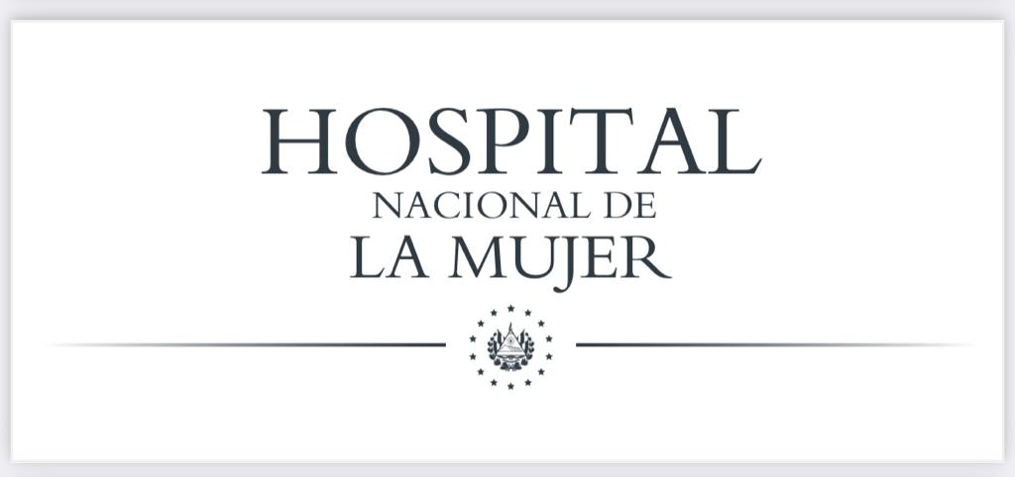

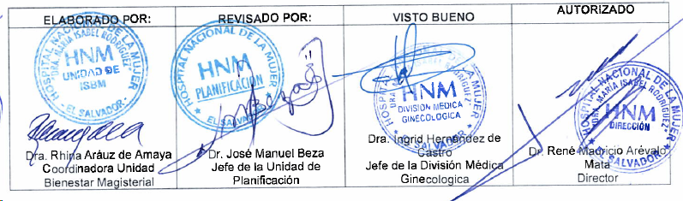

San Salvador, Enero de 2024

Contenido
INTRODUCCION 3
MARCO NORMATIVO LEGAL 4
MISIÓN: 5
VISIÓN: 5
OBJETIVO GENERAL: 5
Objetivos Específicos: 5
Función General 6
Funciones Específicas 6
Dependencia Jerárquica 7
Estructura Funcional (Organigrama) 7
Cantidad de recurso humano según clase 7
Relaciones Internas de Trabajo: 8
Relaciones Externas de Trabajo 8
Vigencia 8
SIGLAS 9

INTRODUCCION

En cumplimiento a las Normas Técnicas de Control Interno Específicas del Hospital Nacional de la Mujer “Dra. María Isabel Rodríguez”, a los Lineamientos Técnicos para la Elaboración y Publicación de Instrumentos Técnicos Jurídicos, emitidos por el Ministerio de Salud, y visualizando la necesidad de contar con una herramienta que contribuya a desarrollar las actividades en forma coordinada, la Dirección del Hospital Nacional de la Mujer “Dra. María Isabel Rodríguez” ha iniciado el proceso de actualización y desarrollo de su plataforma documental, y a continuación presenta el Manual de Organización y Funciones Específico de la Unidad ISBM, el cual es un instrumento técnico normativo que establece y describe la Visión, Misión y Objetivos, las Funciones Generales y Específicas, así como su Organigrama y las Relaciones de Autoridad, Dependencia, Coordinación y Comunicación.

Su elaboración ha sido posible gracias a la colaboración del Equipo Técnico de Trabajo del Servicio, con el propósito de mejorar el desempeño y contribuir a satisfacer la demanda de eficiencia en la utilización de los recursos, minimizar la duplicidad o superposición de competencias y funciones entre dependencias.

Todo esto dentro del marco referencial establecido en el Plan Cuscatlán y el Plan Nacional de Salud 2019-2024.

La Unidad de BM, posee entre sus propósitos principales la coordinación y supervisión capacitante del personal de la Unidad, , con el fin de brindar atención a las maestras cotizantes del sistema de ISBM y sus beneficiarios, en consulta externa y Hospitalización para tratamiento y cirugía.

MARCO NORMATIVO LEGAL

- Plan Cuscatlán
- Marco estratégico en salud – Política Crecer Juntos
- Plan Estratégico del Hospital Nacional de la Mujer “Dra. María Isabel Rodríguez” 22016-2025.
- Plan Estratégico Institucional del MINSAL 2021-2025
- Política Nacional de Calidad
- Política Nacional de Salud 2019-2024
- Reglamento de Normas Técnicas de Control Interno de la Corte de Cuentas
- Reglamento de Normas Técnicas de Control Interno Específicas del Hospital Nacional de la Mujer “Dra. María Isabel Rodríguez”
- Reglamento General de Hospitales del MINSAL
- Política Crecer juntos. Ley Nacer con Cariño.
- Manual General de Descripción de Puestos de Trabajo: Tomo III, MINSAL
- Norma Técnica Administrativa para la Prestación de Servicios Hospitalarios y otros servicios de salud a usuarios del Programa Especial de Salud del Instituto Salvadoreño de Bienestar Magisterial.
- Convenio específico de cooperación suscrito entre el Instituto Salvadoreño de Bienestar Magisterial y este Hospital.

MISIÓN:
Proporcionamos atención médica de alta complejidad en la especialidad de ginecología, Obstetricia, Neonatología y sus ramas afines a la población usuaria del Programa Especial de Salud del ISBM, con alto sentido humano para cumplir con los mejores estándares de calidad y seguridad

VISIÓN:
Ser el Hospital de referencia a nivel Nacional en la especialidad de Ginecología, Obstetricia, Medicina Fetal y Perinatología, con mejores ambientes de infraestructura, tecnología y recurso humano, que garanticen una atención médica de calidad, eficaz y oportuna a los beneficiarios del Programa Especial de Salud de ISBM.

OBJETIVO GENERAL:
Proporcionar servicios médicos especializados de Ginecología, Obstetricia, Neonatología y otras especialidades complementarias, en base a la “Norma Técnica Administrativa para la Prestación de Servicios Hospitalarios y otros servicios de salud a usuarios del Programa Especial de Salud del Instituto Salvadoreño de Bienestar Magisterial”

Objetivos Específicos:
  - Proporcionar atención directa en Consulta de Emergencia, Hospitalización y Consulta Ambulatoria especializada en forma oportuna y de calidad a los usuarios del programa Especial de Salud del ISBM.

  - Desarrollar una gestión administrativa efectiva que garantice que las transacciones financieras sean realizadas oportunamente.

  - Cumplir con las disposiciones de la “Norma Técnica Administrativa para la Prestación de Servicios Hospitalarios y otros servicios de salud a usuarios del Programa Especial de Salud del Instituto Salvadoreño de Bienestar Magisterial”

Función General
- Planificar, organizar, dirigir, coordinar, monitorear y evaluar los procesos y las funciones específicas que permitan lograr la satisfacción de la población usuaria del programa especial de Salud de ISBM.

Funciones Específicas

I.I Garantizar la atención a las personas usuarias, con el buen manejo de protocolos de atención en el Hospital
I.II Implementar una comunicación fluida y dinámica entre la Unidad con diferentes servicios asistenciales, servicios de apoyo diagnóstico y administrativo para cumplir con la normativa vigente, los términos del Convenio específico y la gestión financiera de los servicios brindados
I.III Seguimiento y control de los procesos de gestión clínica y administrativa para facilitar la recuperación económica favorable para el Hospital con el apoyo y trabajo de todo el recurso multidisciplinario de la Unidad.
I.IV Evaluar la gestión de los servicios en base a indicadores de resultado e impacto en la salud de la población usuaria
I.V Incluir en la Planificación Estratégica y Operativa del Hospital las proyecciones de producción y resultados esperados de ISBM.
I.VI Gestionar la Asignación y control de la calidad de los recursos humanos para asegurar la cobertura de los servicios y necesidades emergentes
I.VII Coordinar la capacitación para la actualización del personal sobre leyes y normas vigentes de ISBM, según corresponda
I.VIII Realizar el Control de Existencia de insumos, medicamentos, producción y mantenimiento de activos, equipo e infraestructura
I.IX Elaborar informes periódicos de resultados clínicos y administrativos.

Dependencia Jerárquica

División Médica Ginecológica

Estructura Funcional (Organigrama)

DIRECCION

SUB DIRECCION

DIVISION MEDICA GINECOLOGICA

UNIDAD DE BM

Cantidad de recurso humano según clase

Personal | No. | Horas diarias contratadas
Médicos Especialistas | 3 | 24
Medico Especialista | 1 | 4
Enfermeras | 4 | 32
Auxiliar de Enfermería | 4 | 32
Ayudante de Enfermería | 1 | 8
Asistente Administrativo | 3 | 24

Relaciones Internas de Trabajo:
- Con la Dirección, Sub-Dirección y la División Médica Ginecologíca, para recibir lineamientos y Coordinación de actividades

- Con todas las dependencias de atención directa y especialidades, para coordinar la prestación del servicio

- Con las dependencias de diagnóstico y rehabilitación, para el requerimiento de los apoyos necesarios para dar la atención a los pacientes.

- Con las dependencias administrativas y de servicios generales, para la atención de procesos como: generación y procesamiento de información, mantenimiento de infraestructura y equipos, así como la dotación de insumos y recursos humanos.

- Con la Unidad Financiera Institucional, para coordinar los trámites de pago y recuperación de fondos.

- Con la Unidad de Desarrollo Profesional, para coordinar los enlaces de las instituciones formadoras y educadoras, así como para establecer los planes de formación continua del personal.

Relaciones Externas de Trabajo
- Con el Ministerio de Salud, para atender los lineamientos.

- Con el Instituto Salvadoreño de Bienestar Magisterial, para coordinación en la prestación de servicios y cumplimiento del convenio y su normativa vigente.

- Con los responsables de los pacientes, para el seguimiento de las indicaciones y orientaciones relativas a los procesos de manejo y tratamiento.

Vigencia
El presente Manual de Organización y Funciones Específico de la Unidad ISBM, entrará en vigencia a partir del 1º. de enero 2024, fecha de aprobación del mismo por parte de los Titulares de este Hospital

SIGLAS

HNM | Hospital Nacional de la Mujer “Dra. María Isabel Rodríguez”
MINSAL | Ministerio de Salud
NTCIE | Normas Técnicas de Control Interno Específicas
RIISS | Redes Integrales e Integradas de Servicios de Salud

